СоцЗащита Архангельской области[СоцЗащита Архангельской области](https://vk.com/sznao)

* Одной из главных мер поддержки семей с детьми в Поморье остаётся выплата на первенца до 3 лет. В регионе такую помощь от СоцЗащиты получают около 8 000 семей. в Красноборском районе выплата назначена 51 семье.  
    
  💰 С 2020 года доход семьи рассчитывается исходя из суммы доходов членов семьи за 12 календарных месяцев. Расчёт этих 12 месяцев ведётся за 6 месяцев до месяца подачи заявления на выплату. Среднедушевой доход рассчитывается путем деления одной двенадцатой суммы доходов всех членов семьи за расчетный период на число членов семьи.  
    
  💰 Размер ежемесячной выплаты в 2022 году составляет 15 805 рублей.  
  Подробнее о данной выплате читайте на сайте СоцЗащита 29

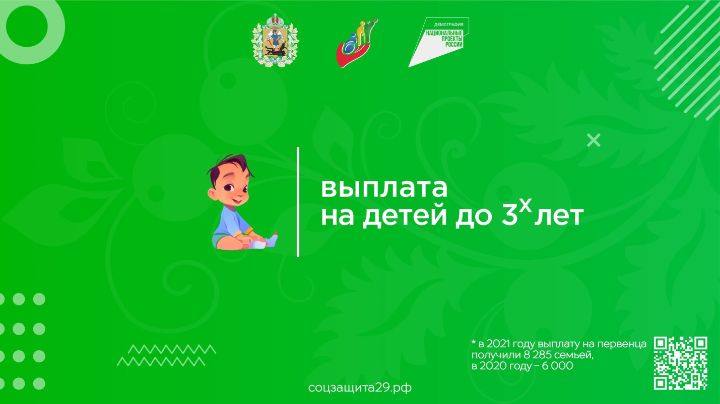

[#СоцЗащита29](https://vk.com/feed?section=search&q=%23%D0%A1%D0%BE%D1%86%D0%97%D0%B0%D1%89%D0%B8%D1%82%D0%B029) [#соцзащита](https://vk.com/feed?section=search&q=%23%D1%81%D0%BE%D1%86%D0%B7%D0%B0%D1%89%D0%B8%D1%82%D0%B0) [#АрхангельскаяОбласть](https://vk.com/feed?section=search&q=%23%D0%90%D1%80%D1%85%D0%B0%D0%BD%D0%B3%D0%B5%D0%BB%D1%8C%D1%81%D0%BA%D0%B0%D1%8F%D0%9E%D0%B1%D0%BB%D0%B0%D1%81%D1%82%D1%8C) [#МинТрудАО](https://vk.com/feed?section=search&q=%23%D0%9C%D0%B8%D0%BD%D0%A2%D1%80%D1%83%D0%B4%D0%90%D0%9E) [#нацпроектДемография](https://vk.com/feed?section=search&q=%23%D0%BD%D0%B0%D1%86%D0%BF%D1%80%D0%BE%D0%B5%D0%BA%D1%82%D0%94%D0%B5%D0%BC%D0%BE%D0%B3%D1%80%D0%B0%D1%84%D0%B8%D1%8F) [#Демография29](https://vk.com/feed?section=search&q=%23%D0%94%D0%B5%D0%BC%D0%BE%D0%B3%D1%80%D0%B0%D1%84%D0%B8%D1%8F29)